# TODO

http://gityuan.com/2016/09/17/android-lowmemorykiller/

# 一. 概述

Linux是类Unix系统，借鉴了Unix的设计并实现相关接口，但并非Unix。Linux是由Linus Torvalds于1991年创造的开源免费系统，采用GNU GPL协议保护，下面列举Linux的一些主要特点：

* Linux系统中万物皆为文件，这种抽象方便操作数据或设备，只需一套统一的系统接口open, read, write, close即可完成对文件的操作
* Linux是单内核，支持动态加载内核模块，可在运行时根据需求动态加载和卸载部分内核代码；
* Linux内核支持可抢占；
* Linux内核创建进程，采用独特的fork()系统调用，创建进程较高效；
* Linux内核并不区分进程和线程，对于内核而言，进程与线程无非是共享资源的区别，对CPU调度来说并没有显著差异。

**1.1 进程概念**

进程与线程的发展演化的目标，是为了更快的创建进程/线程，更小的上下文切换开销，更好的支持SMP以及HMP架构的CPU。 线程上下文(例如各个寄存器状态，pc指针)的切换比进程开销要小得多。

系统需要运转起来，代码都是静态的，进程才具有生命力，进程是程序的动态执行过程 ，进程正是操作系统的心脏所在。何为进程？进程是处于执行状态的代码以及相关资源的集合，不仅仅是代码段(text section)，还包括文件，信号，CPU状态，内存地址空间等。线程基本可以等同于进程般对待。

* 虚拟处理器：多个进程共享同一个处理器，但虚拟处理器给进程一种独占的感觉；
* 虚拟内存：多进程分享整个内存，但虚拟内存给进程以独占整个内存空间的感觉；

# 二. 进程

**2.1 task_struct结构体**

进程主要由以下几部分组成：

* 代码段：编译后形成的一些指令
* 数据段：程序运行时需要的数据
  + 只读数据段：常量
  + 已初始化数据段：全局变量，静态变量
  + 未初始化数据段（bss)：未初始化的全局变量和静态变量
* 堆栈段：程序运行时动态分配的一些内存
* PCB：进程信息，状态标识等

Linux内核中进程用task_struct结构体表示，称为进程描述符，该结构体相对比较复杂，有几百行代码，记载着该进程相关的所有信息，比如进程地址空间，进程状态，打开的文件等。对内核而言，进程或者线程都称为任务task。内核将所有进程放入一个双向循环链表结构的任务列表(task list)。

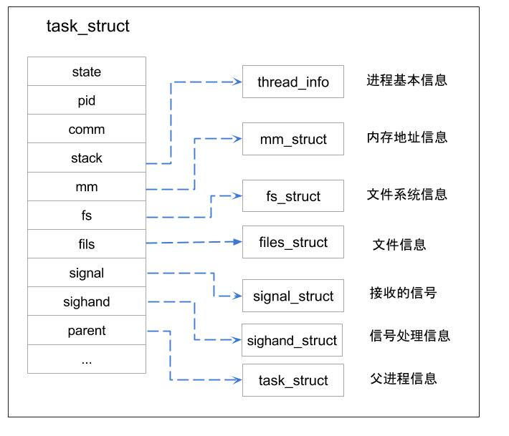

struct task_struct {

volatile long state; //进程状态

struct mm_struct *mm, *active_mm; //内存地址空间

pid_t pid;

pid_t tgid;

struct task_struct __rcu *real_parent; //真正的父进程，fork时记录的

struct task_struct __rcu *parent; // ptrace后，设置为trace当前进程的进程

struct list_head children; //子进程

struct list_head sibling; //父进程的子进程，即兄弟进程

struct task_struct *group_leader; //线程组的领头线程

char comm[TASK_COMM_LEN]; //进程名，长度上限为16字符

struct fs_struct *fs; //文件系统信息

struct files_struct *files; // 打开的文件

struct signal_struct *signal;

struct sighand_struct *sighand;

struct sigpending pending;

void *stack; // 指向内核栈的指针

...

}

进程运行在内核态时，需要相应的堆栈信息, 则linux kernel为每个进程都提供一个内核栈kernel stack.

**2.1.1 thread_info**

Linux通过slab动态生成task_struct，那么在栈顶或栈底创建新的结构体thread_info即可，其中task指向其真正的task_struct结构体。

struct thread_info {

struct task_struct *task; //主要的进程描述符

struct exec_domain *exec_domain;

__u32 flags;

__u32 status; // 线程同步flags

__u32 cpu; //当前cpu

int preempt_count;

mm_segment_t addr_limit;

struct restart_block restart_block;

void __user *sysenter_return;

unsigned int sig_on_uaccess_error:1;

unsigned int uaccess_err:1;

};

**2.2 进程状态**

进程结构体task_struct有一个成员state，代表的是进程的状态。 进程所有可能的状态定义在文件kernel/include/linux/sched.h， 不同的linux版本略有不同，下面列举最新Kernel的进程状态值：

| **序号** | **状态** | **缩写** | **含义** |
| --- | --- | --- | --- |
| 1 | TASK_RUNNING | R | 正在运行或可运行 |
| 2 | TASK_INTERRUPTIBLE | S | 可中断的休眠 |
| 3 | TASK_UNINTERRUPTIBLE | D | 不可中断的休眠 |
| 4 | __TASK_STOPPED | T | 跟踪状态, 当进程接收到SIGSTOP等signal信息 |
| 5 | __TASK_TRACED | t | 停止状态，比如被debugger的ptrace() |
| 6 | EXIT_ZOMBIE | Z | 僵尸状态，即父进程还没有执行waitpid() |
| 7 | EXIT_DEAD | X | 死亡状态 |

说明：

* R状态: 分为正在执行和RQ队列等待执行两种状态，该状态是唯一可执行的状态；
* D状态：不影响任何信号，如果分析过一些系统冻屏/死机重启的案例，会发现很多时候是由于某个进程异常处于D状态而导致系统blocked。 即便如此，也有其存在的价值，比如当进程打开设备驱动文件时，在驱动程序执行完成之前是 不希望被打断的，可能会出现不可预知的状态。
* Z状态：出现这个状态往往是父进程没有执行waitpid()或wait4()系统调用， 在这种情况下，内核不会丢弃该死亡进程的信息，系统无法判断是父进程是否还需要该信息。

进程状态转换图：

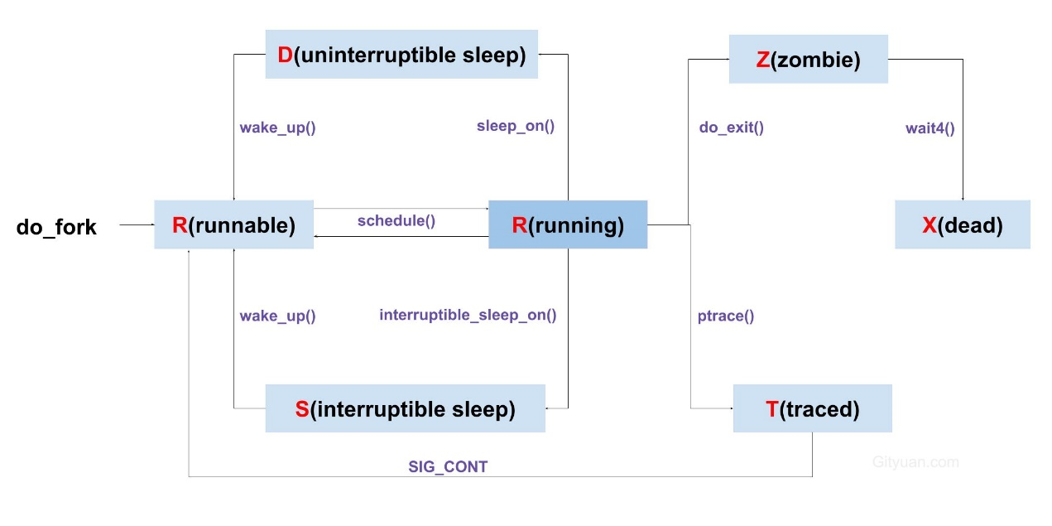

**2.3 进程pid**

pid最大值默认为32768，一般来说pid数值越大的进程创建时间越晚，但进程再不断创建与结束，轮完一圈又会继续从小开始轮循，所以也就破坏了这个规则。可以通过修改/proc/sys/kernel/pid_max来提高上限。

其他相关ID：

* Tgid: 线程组的ID,一个线程一定属于一个线程组(进程组).
* Pid: 进程的ID,更准确的说应该是线程的ID
* PPid: 当前进程的父进程

另外，每个进程的资源是有上限，可通过cat /proc//limits查看

**2.4 进程创建**

* Linux进程创建： 通过fork()系统调用创建进程
* Linux用户级线程创建：通过pthread库中的pthread_create()创建线程
* Linux内核线程创建： 通过kthread_create()创建内核线程

内核线程：没有独立的地址空间，即mm指向NULL。这样的线程只在内核运行，不会切换到用户空间。 所有内核线程都是由kthreadd作为内核线程的祖师爷，衍生而来的。

# Fork

*基于Kernel 4.4源码*

kernel/include/linux/sched.h

kernel/include/linux/kthread.h

kernel/arch/arm/include/asm/thread_info.h

kernel/kernel/fork.c

kernel/kernel/exit.c

kernel/kernel/sched/core.c

**一. 概述**

Linux创建进程采用fork()和exec()

* fork: 采用复制当前进程的方式来创建子进程，此时子进程与父进程的区别仅在于pid, ppid以及资源统计量(比如挂起的信号)
* exec：读取可执行文件并载入地址空间执行；一般称之为exec函数族，有一系列exec开头的函数，比如execl, execve等

fork过程复制资源包括代码段，数据段，堆，栈。fork调用者所在进程便是父进程，新创建的进程便是子进程；在fork调用结束，从内核返回两次，一次继续执行父进程，一次进入执行子进程。

#### 1.1 进程创建

* Linux进程创建： 通过fork()系统调用创建进程
* Linux用户级线程创建：通过pthread库中的pthread_create()创建线程
* Linux内核线程创建： 通过kthread_create()

Linux线程，也并非”轻量级进程”，在Linux看来线程是一种进程间共享资源的方式，线程可看做是跟其他进程共享资源的进程。

fork, vfork, clone根据不同参数调用do_fork

* pthread_create: flags参数为 CLONE_VM, CLONE_FS, CLONE_FILES, CLONE_SIGHAND
* fork: flags参数为 SIGCHLD
* vfork: flags参数为 CLONE_VFORK, CLONE_VM, SIGCHLD

#### 1.2 fork流程图

进程/线程创建的方法fork(),pthread_create(), 万物归一，最终在linux都是调用do_fork方法。 当然还有vfork其实也是一样的， 通过系统调用到sys_vfork，然后再调用do_fork方法，该方法 现在很少使用，所以下图省略该方法。

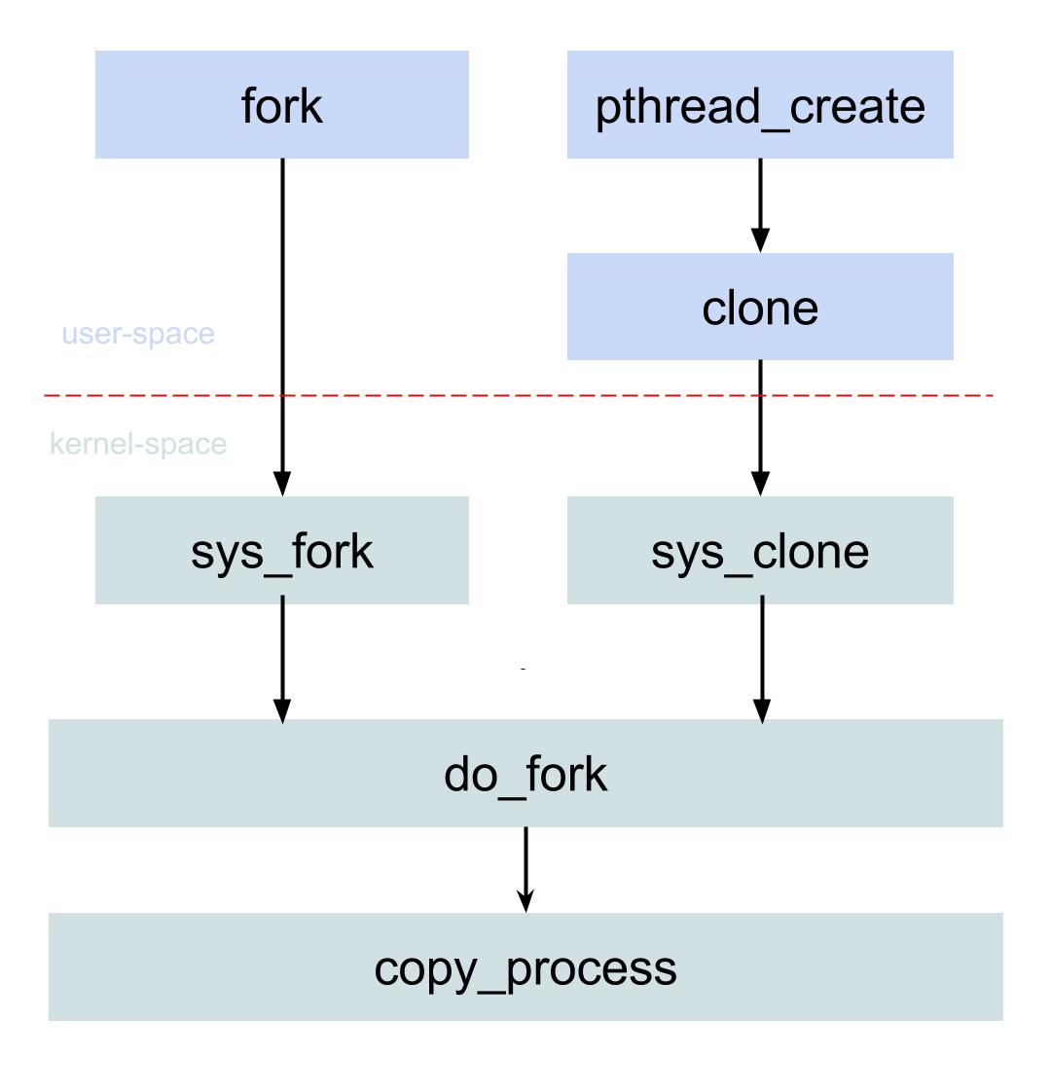

fork执行流程:

1. 用户空间调用fork()方法;
2. 经过syscall陷入内核空间, 内核根据系统调用号找到相应的sys_fork系统调用;
3. sys_fork()过程会在调用do_fork(), 该方法参数有一个flags很重要, 代表的是父子进程之间需要共享的资源; 对于进程创建flags=SIGCHLD, 即当子进程退出时向父进程发送SIGCHLD信号;
4. do_fork(),会进行一些check过程,之后便是进入核心方法copy_process.

#### 1.3 flags参数

进程与线程最大的区别在于资源是否共享，线程间共享的资源主要包括内存地址空间，文件系统，已打开文件，信号等信息， 如下图蓝色部分的flags便是线程创建过程所必需的参数。

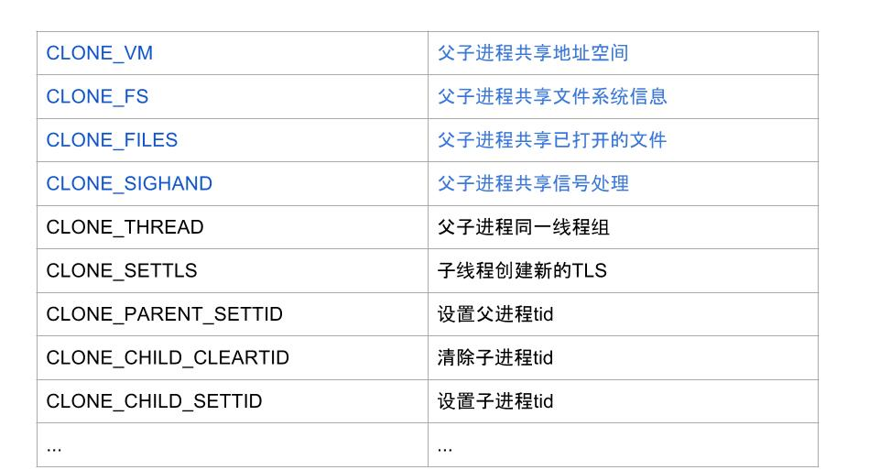

fork采用Copy on Write机制，父子进程共用同一块内存，只有当父进程或者子进程执行写操作时会拷贝一份新内存。 另外，创建进程也是有可能失败，比如进程个数达到系统上限(32768)或者系统可用内存不足。

接下来进一步介绍fork过程。

## 二. fork源码分析

linux程序执行fork方法，通过中断(syscall)陷入内核，执行系统提供的相应系统调用来完成进程创建过程。

### 2.1 fork

[-> kernel/fork.c]

#### 2.1.1 fork

//fork系统调用

SYSCALL_DEFINE0(fork)

{

return do_fork(SIGCHLD, 0, 0, NULL, NULL);

}

#### 2.1.2 vfork

//vfork系统调用

SYSCALL_DEFINE0(vfork)

{

return _do_fork(CLONE_VFORK | CLONE_VM | SIGCHLD, 0,

0, NULL, NULL, 0);

}

#### 2.1.3 clone

//clone系统调用

#ifdef CONFIG_CLONE_BACKWARDS

SYSCALL_DEFINE5(clone, unsigned long, clone_flags, unsigned long, newsp,

int __user *, parent_tidptr,

unsigned long, tls,

int __user *, child_tidptr)

#elif defined(CONFIG_CLONE_BACKWARDS2)

SYSCALL_DEFINE5(clone, unsigned long, newsp, unsigned long, clone_flags,

int __user *, parent_tidptr,

int __user *, child_tidptr,

unsigned long, tls)

#elif defined(CONFIG_CLONE_BACKWARDS3)

SYSCALL_DEFINE6(clone, unsigned long, clone_flags, unsigned long, newsp,

int, stack_size,

int __user *, parent_tidptr,

int __user *, child_tidptr,

unsigned long, tls)

#else

SYSCALL_DEFINE5(clone, unsigned long, clone_flags, unsigned long, newsp,

int __user *, parent_tidptr,

int __user *, child_tidptr,

unsigned long, tls)

#endif

{

return _do_fork(clone_flags, newsp, 0, parent_tidptr, child_tidptr, tls);

}

#endif

可见，fork,vfork,clone最终都会调用do_fork方法，仅仅是flags不同。

### 2.2 do_fork

[-> kernel/fork.c]

long do_fork(unsigned long clone_flags,

unsigned long stack_start,

unsigned long stack_size,

int __user *parent_tidptr,

int __user *child_tidptr)

{

return _do_fork(clone_flags, stack_start, stack_size,

parent_tidptr, child_tidptr, 0);

}

参数说明：

* clone_flags：clone方法传递过程的flags，标记子进程从父进程中需要继承的资源清单
* stack_start: 子进程用户态的堆栈地址,fork()过程该值为0, clone()过程赋予有效值
* stack_size：不必要的参数，默认设置为0
* parent_tidptr：用户态下父进程的tid地址
* child_tidptr：用户态下子进程的tid地址
* tls：

### 2.3 _do_fork

long _do_fork(unsigned long clone_flags,

unsigned long stack_start,

unsigned long stack_size,

int __user *parent_tidptr,

int __user *child_tidptr,

unsigned long tls)

{

struct task_struct *p;

...

//复制进程描述符【见小节2.4】

p = copy_process(clone_flags, stack_start, stack_size,

child_tidptr, NULL, trace, tls);

if (!IS_ERR(p)) {

struct completion vfork;

struct pid *pid;

trace_sched_process_fork(current, p);

//获取新创建的子进程的pid

pid = get_task_pid(p, PIDTYPE_PID);

nr = pid_vnr(pid);

if (clone_flags & CLONE_PARENT_SETTID)

put_user(nr, parent_tidptr);

if (clone_flags & CLONE_VFORK) { //仅用于vfork过程,初始化

p->vfork_done = &vfork;

init_completion(&vfork);

get_task_struct(p);

}

wake_up_new_task(p); //唤醒子进程，分配CPU时间片

if (unlikely(trace)) //告知ptracer，子进程已创建完成，并且已启动

ptrace_event_pid(trace, pid);

if (clone_flags & CLONE_VFORK) { //仅用于vfork过程，等待子进程

if (!wait_for_vfork_done(p, &vfork))

ptrace_event_pid(PTRACE_EVENT_VFORK_DONE, pid);

}

put_pid(pid);

} else {

nr = PTR_ERR(p);

}

return nr;

}

该方法过程说明：

1. 执行copy_process，复制进程描述符，pid分配也是这个过程完成
2. 当为vfork，则执行相应的初始化过程
3. 执行wake_up_new_task，唤醒子进程，分配CPU时间片
4. 当为vfork，则父进程等待子进程执行exec函数来替换地址空间

### 2.4 copy_process

[-> kernel/fork.c]

static struct task_struct *copy_process(unsigned long clone_flags,

unsigned long stack_start,

unsigned long stack_size,

int __user *child_tidptr,

struct pid *pid,

int trace,

unsigned long tls)

{

int retval;

struct task_struct *p;

void *cgrp_ss_priv[CGROUP_CANFORK_COUNT] = {};

...

retval = security_task_create(clone_flags);

...

//【见小节2.4.1】

p = dup_task_struct(current);

...

rt_mutex_init_task(p); //初始化mutex

//检查进程数是否超过上限

retval = -EAGAIN;

if (atomic_read(&p->real_cred->user->processes) >=

task_rlimit(p, RLIMIT_NPROC)) {

if (p->real_cred->user != INIT_USER &&

!capable(CAP_SYS_RESOURCE) && !capable(CAP_SYS_ADMIN))

goto bad_fork_free;

}

current->flags &= ~PF_NPROC_EXCEEDED;

retval = copy_creds(p, clone_flags);

...

//检查nr_threads是否超过max_threads

retval = -EAGAIN;

if (nr_threads >= max_threads)

goto bad_fork_cleanup_count;

delayacct_tsk_init(p);

p->flags &= ~(PF_SUPERPRIV | PF_WQ_WORKER);

p->flags |= PF_FORKNOEXEC;

INIT_LIST_HEAD(&p->children);

INIT_LIST_HEAD(&p->sibling);

rcu_copy_process(p);

p->vfork_done = NULL;

spin_lock_init(&p->alloc_lock); //初始化自旋锁

init_sigpending(&p->pending); //初始化挂起信号

p->utime = p->stime = p->gtime = 0;

p->utimescaled = p->stimescaled = 0;

prev_cputime_init(&p->prev_cputime);

p->default_timer_slack_ns = current->timer_slack_ns;

task_io_accounting_init(&p->ioac);

acct_clear_integrals(p);

posix_cpu_timers_init(p);

p->start_time = ktime_get_ns(); //初始化进程启动时间

p->real_start_time = ktime_get_boot_ns();

p->io_context = NULL;

p->audit_context = NULL;

cgroup_fork(p);

p->pagefault_disabled = 0;

//执行调度器相关设置，将该task分配给一某个CPU 【见小节2.4.2】

retval = sched_fork(clone_flags, p);

retval = perf_event_init_task(p);

retval = audit_alloc(p);

//拷贝进程的所有信息[见小节3.1]

shm_init_task(p);

retval = copy_semundo(clone_flags, p);

retval = copy_files(clone_flags, p);

retval = copy_fs(clone_flags, p);

retval = copy_sighand(clone_flags, p);

retval = copy_signal(clone_flags, p);

retval = copy_mm(clone_flags, p);

retval = copy_namespaces(clone_flags, p);

retval = copy_io(clone_flags, p);

retval = copy_thread_tls(clone_flags, stack_start, stack_size, p, tls);

if (pid != &init_struct_pid) {

//分配pid[见小节2.4.3]

pid = alloc_pid(p->nsproxy->pid_ns_for_children);

...

}

...

p->pid = pid_nr(pid); //设置pid

if (clone_flags & CLONE_THREAD) {

p->exit_signal = -1;

p->group_leader = current->group_leader;

p->tgid = current->tgid;

} else {

if (clone_flags & CLONE_PARENT)

p->exit_signal = current->group_leader->exit_signal;

else

p->exit_signal = (clone_flags & CSIGNAL);

p->group_leader = p;

p->tgid = p->pid;

}

p->nr_dirtied = 0;

p->nr_dirtied_pause = 128 >> (PAGE_SHIFT - 10);

p->dirty_paused_when = 0;

p->pdeath_signal = 0;

INIT_LIST_HEAD(&p->thread_group);

p->task_works = NULL;

threadgroup_change_begin(current);

...

//CLONE_PARENT再利用旧的父进程

if (clone_flags & (CLONE_PARENT|CLONE_THREAD)) {

p->real_parent = current->real_parent;

p->parent_exec_id = current->parent_exec_id;

} else {

p->real_parent = current;

p->parent_exec_id = current->self_exec_id;

}

spin_lock(&current->sighand->siglock);

copy_seccomp(p);

recalc_sigpending();

if (signal_pending(current)) {

spin_unlock(&current->sighand->siglock);

write_unlock_irq(&tasklist_lock);

retval = -ERESTARTNOINTR;

goto bad_fork_cancel_cgroup;

}

if (likely(p->pid)) {

ptrace_init_task(p, (clone_flags & CLONE_PTRACE) || trace);

init_task_pid(p, PIDTYPE_PID, pid);

if (thread_group_leader(p)) {

init_task_pid(p, PIDTYPE_PGID, task_pgrp(current));

init_task_pid(p, PIDTYPE_SID, task_session(current));

if (is_child_reaper(pid)) {

ns_of_pid(pid)->child_reaper = p;

p->signal->flags |= SIGNAL_UNKILLABLE;

}

p->signal->leader_pid = pid;

p->signal->tty = tty_kref_get(current->signal->tty);

list_add_tail(&p->sibling, &p->real_parent->children);

list_add_tail_rcu(&p->tasks, &init_task.tasks);

attach_pid(p, PIDTYPE_PGID);

attach_pid(p, PIDTYPE_SID);

__this_cpu_inc(process_counts);

} else {

current->signal->nr_threads++;

atomic_inc(&current->signal->live);

atomic_inc(&current->signal->sigcnt);

list_add_tail_rcu(&p->thread_group,

&p->group_leader->thread_group);

list_add_tail_rcu(&p->thread_node,

&p->signal->thread_head);

}

attach_pid(p, PIDTYPE_PID);

nr_threads++; //线程个数+1

}

total_forks++; //进程forks次数加1

...

return p;

...

fork_out:

return ERR_PTR(retval);

}

主要功能：

1. 执行dup_task_struct()，拷贝当前进程task_struct
2. 检查进程数是否超过系统所允许的上限(默认32678)
3. 执行sched_fork()，设置调度器相关信息，设置task进程状态为TASK_RUNNING，并分配CPU资源
4. 执行copy_xxx()，拷贝进程的files, fs, mm, io, sighand, signal等信息
5. 执行copy_thread_tls(), 拷贝子进程的内核栈信息
6. 执行alloc_pid()，为新进程分配新pid

#### 2.4.1 dup_task_struct

static struct task_struct *dup_task_struct(struct task_struct *orig) {

struct task_struct *tsk;

struct thread_info *ti;

int node = tsk_fork_get_node(orig);

int err;

//分配task_struct节点

tsk = alloc_task_struct_node(node);

//分配thread_info节点

ti = alloc_thread_info_node(tsk, node);

err = arch_dup_task_struct(tsk, orig);

//将thread_info赋值给当前新创建的task

tsk->stack = ti;

setup_thread_stack(tsk, orig);

clear_user_return_notifier(tsk);

clear_tsk_need_resched(tsk);

set_task_stack_end_magic(tsk);

...

account_kernel_stack(ti, 1);

return tsk;

}

该方法主要功能是创建task_struct和thread_info结构体。执行完该方法，子进程唯一不同是tsk->stack。

#### 2.4.2 sched_fork

[-> sched/core.c]

int sched_fork(unsigned long clone_flags, struct task_struct *p)

{

unsigned long flags;

int cpu = get_cpu();

__sched_fork(clone_flags, p);

//标记进程为Running状态，用于保证实际上并没有运行，

// 信号或许其他外部事件都无法唤醒该进程，同时把它插入运行队列

p->state = TASK_RUNNING;

//确保不会将提升的优先级传递到子进程

p->prio = current->normal_prio;

...

//为进程p分配相应cpu

set_task_cpu(p, cpu);

...

put_cpu();

return 0;

}

#### 2.4.3 alloc_pid

[-> kernel/kernel/pid.c]

struct pid *alloc_pid(struct pid_namespace *ns)

{

struct pid *pid;

pid = kmem_cache_alloc(ns->pid_cachep, GFP_KERNEL);

...

tmp = ns;

pid->level = ns->level;

for (i = ns->level; i >= 0; i--) {

nr = alloc_pidmap(tmp); //分配pid

...

pid->numbers[i].nr = nr; //nr保存到pid结构体

pid->numbers[i].ns = tmp;

tmp = tmp->parent;

}

...

return pid;

}

通过alloc_pidmap()方法来完成pid的分配工作，具体分配算法见下一篇文章[Linux进程pid分配法](http://gityuan.com/2017/08/06/linux_process_pid/)

接下来的重头大戏是关于fs,mm等结构体的复制，见下面的过程。

## 三. 拷贝过程

### 3.1 copy_semundo

[-> kernel/ipc/sem.c]

int copy_semundo(unsigned long clone_flags, struct task_struct *tsk)

{

struct sem_undo_list *undo_list;

int error;

if (clone_flags & CLONE_SYSVSEM) {

error = get_undo_list(&undo_list);

if (error)

return error;

atomic_inc(&undo_list->refcnt);

tsk->sysvsem.undo_list = undo_list;

} else

tsk->sysvsem.undo_list = NULL;

return 0;

}

当设置CLONE_SYSVSEM，则父子进程间共享SEM_UNDO状态

### 3.2 copy_files

[-> fork.c]

static int copy_files(unsigned long clone_flags, struct task_struct *tsk)

{

struct files_struct *oldf, *newf;

int error = 0;

//如果是后台进程可能没有files

oldf = current->files;

if (!oldf)

goto out;

//设置CLONE_FILES，则只增加文件引用计数

if (clone_flags & CLONE_FILES) {

atomic_inc(&oldf->count);

goto out;

}

//创建新的files_struct，并拷贝内容【见小节3.2.1】

newf = dup_fd(oldf, &error);

if (!newf)

goto out;

tsk->files = newf; //新创建的files_struct赋值给新进程

error = 0;

out:

return error;

}

* 当父进程没有打开文件，则不需要执行文件拷贝
* 当设置CLONE_FILES，则只增加文件引用计数，不创建新的files_struct
* 以上都不满足，则创建新的files_struct，并拷贝内容

#### 3.2.1 dup_fd

[-> kernel/fs/file.c]

struct files_struct *dup_fd(struct files_struct *oldf, int *errorp)

{

//结构体成员【见小节3.2.2】

struct files_struct *newf;

struct file **old_fds, **new_fds;

int open_files, i;

struct fdtable *old_fdt, *new_fdt;

//创建新files_struct结构体

newf = kmem_cache_alloc(files_cachep, GFP_KERNEL);

...

atomic_set(&newf->count, 1);

spin_lock_init(&newf->file_lock);

newf->resize_in_progress = false;

init_waitqueue_head(&newf->resize_wait);

newf->next_fd = 0;

//初始化新的fdtable

new_fdt = &newf->fdtab;

//NR_OPEN_DEFAULT等于BITS_PER_LONG，默认大小为32

new_fdt->max_fds = NR_OPEN_DEFAULT;

new_fdt->close_on_exec = newf->close_on_exec_init;

new_fdt->open_fds = newf->open_fds_init;

new_fdt->full_fds_bits = newf->full_fds_bits_init;

new_fdt->fd = &newf->fd_array[0];

spin_lock(&oldf->file_lock); //获取自旋锁

//获取oldf->fdt

old_fdt = files_fdtable(oldf);

//获取父进程(old_fdt)所打开的文件个数 【见小节3.2.3】

open_files = count_open_files(old_fdt);

//当父进程打开的文件个数超过32个，则需要分配更大的fd数组/集合

while (unlikely(open_files > new_fdt->max_fds)) {

spin_unlock(&oldf->file_lock); //释放自旋锁

if (new_fdt != &newf->fdtab)

__free_fdtable(new_fdt);

//分配更多的fdtable, 大小至少1KB且满足2的指数次方【见小节3.2.4】

new_fdt = alloc_fdtable(open_files - 1);

...

//重新获取oldf锁，检查oldf最新打开的文件个数，再次检查是否小于max_fds.

spin_lock(&oldf->file_lock);

old_fdt = files_fdtable(oldf);

open_files = count_open_files(old_fdt);

}

//拷贝父进程的fdtable信息【见小节3.2.5】

copy_fd_bitmaps(new_fdt, old_fdt, open_files);

old_fds = old_fdt->fd;

new_fds = new_fdt->fd;

for (i = open_files; i != 0; i--) {

struct file *f = *old_fds++;

if (f) {

get_file(f);

} else {

//fd已申明在fd数组，但是还没有文件open操作刚进行到一半，那么对于新进程不可用，则需要清除

__clear_open_fd(open_files - i, new_fdt);

}

//先把内存写好，再把指针f赋值给new_fds， rcu机制保证数据一致性

rcu_assign_pointer(*new_fds++, f);

}

spin_unlock(&oldf->file_lock);

//剩下的内存空间数据清零

memset(new_fds, 0, (new_fdt->max_fds - open_files) * sizeof(struct file *));

//将new_fdt赋值给newf->fdt

rcu_assign_pointer(newf->fdt, new_fdt);

return newf;

out_release:

kmem_cache_free(files_cachep, newf);

out:

return NULL;

}

该方法主要作用是创建和拷贝fdtable内容，然后赋值给新的file_struct的成员指针fdt；

关于RCU的几个方法说明：

* rcu_read_lock：用于保护读者的RCU临界区，禁止抢占，不允许上下文切换；
* rcu_read_unlock：解除保护，恢复抢占
* rcu_assign_pointer：用于写者更新被RCU保护的指针
* rcu_dereference：用于读者获取被RCU保护的指针
* synchronize_rcu：等待之前所有的读取全部完成

要判断是不是被rcu_read_lock，可以观察是否发生了上下文切换(Context switch)；

#### 3.2.2 files_struct结构体

[-> kernel/include/linux/fdtable.h]

struct files_struct {

atomic_t count;

bool resize_in_progress;

wait_queue_head_t resize_wait;

struct fdtable __rcu *fdt; //记录fdtable指针

struct fdtable fdtab; //记录fdtable

spinlock_t file_lock ____cacheline_aligned_in_smp;

int next_fd;

unsigned long close_on_exec_init[1];

unsigned long open_fds_init[1];

unsigned long full_fds_bits_init[1];

struct file __rcu * fd_array[NR_OPEN_DEFAULT];

};

#define NR_OPEN_DEFAULT BITS_PER_LONG

struct fdtable {

unsigned int max_fds;

struct file __rcu **fd; //当前fd数组

unsigned long *close_on_exec;

unsigned long *open_fds; //打开的文件描述符

unsigned long *full_fds_bits;

struct rcu_head rcu;

};

#### 3.2.3 count_open_files

[-> kernel/fs/file.c]

***static int count_open_files(struct fdtable *fdt) {***

***int size = fdt->max_fds; //文件描述符的最大上限***

***int i;***

***//查询最后打开的fd, 其中BITS_PER_LONG=32***

***for (i = size / BITS_PER_LONG; i > 0; ) {***

***if (fdt->open_fds[--i])***

***break;***

***}***

***i = (i + 1) * BITS_PER_LONG;***

***return i;***

***}***

#### 3.2.4 alloc_fdtable

[-> kernel/fs/file.c]

static struct fdtable * alloc_fdtable(unsigned int nr)

{

struct fdtable *fdt;

void *data;

//保证fd数组大小至少1KB，且fd个数是2的指数次方

nr /= (1024 / sizeof(struct file *));

nr = roundup_pow_of_two(nr + 1);

nr *= (1024 / sizeof(struct file *));

if (unlikely(nr > sysctl_nr_open))

nr = ((sysctl_nr_open - 1) | (BITS_PER_LONG - 1)) + 1;

//分配内存

fdt = kmalloc(sizeof(struct fdtable), GFP_KERNEL);

fdt->max_fds = nr;

data = alloc_fdmem(nr * sizeof(struct file *));

fdt->fd = data;

data = alloc_fdmem(max_t(size_t,

2 * nr / BITS_PER_BYTE + BITBIT_SIZE(nr), L1_CACHE_BYTES));

fdt->open_fds = data;

data += nr / BITS_PER_BYTE;

fdt->close_on_exec = data;

data += nr / BITS_PER_BYTE;

fdt->full_fds_bits = data;

return fdt;

out_arr:

kvfree(fdt->fd);

out_fdt:

kfree(fdt);

out:

return NULL;

}

更新fdt的max_fds，fd，open_fds，close_on_exec，full_fds_bits数据。

#### 3.2.5 copy_fd_bitmaps

[-> file.c]

static void copy_fd_bitmaps(struct fdtable *nfdt, struct fdtable *ofdt, unsigned int count) {

unsigned int cpy, set;

cpy = count / BITS_PER_BYTE;

set = (nfdt->max_fds - count) / BITS_PER_BYTE;

memcpy(nfdt->open_fds, ofdt->open_fds, cpy);

memset((char *)nfdt->open_fds + cpy, 0, set);

memcpy(nfdt->close_on_exec, ofdt->close_on_exec, cpy);

memset((char *)nfdt->close_on_exec + cpy, 0, set);

cpy = BITBIT_SIZE(count);

set = BITBIT_SIZE(nfdt->max_fds) - cpy;

memcpy(nfdt->full_fds_bits, ofdt->full_fds_bits, cpy);

memset((char *)nfdt->full_fds_bits + cpy, 0, set);

}

该方法的功能：将ofdt的成员变量open_fds和close_on_exec以及full_fds_bits数据拷贝到nfdt，没有数据的地方用0填充。

### 3.3 copy_fs

[-> fork.c]

static int copy_fs(unsigned long clone_flags, struct task_struct *tsk)

{

//结构体【见小节3.3.1】

struct fs_struct *fs = current->fs;

if (clone_flags & CLONE_FS) {

spin_lock(&fs->lock); //获取自旋锁

if (fs->in_exec) {

spin_unlock(&fs->lock);

return -EAGAIN;

}

fs->users++; //用户数加1

spin_unlock(&fs->lock);

return 0;

}

//拷贝fs_struct【见小节3.3.2】

tsk->fs = copy_fs_struct(fs);

if (!tsk->fs)

return -ENOMEM;

return 0;

}

该方法的功能：

* 当设置CLONE_FS，且没有执行exec, 则设置用户数加1
* 当未设置CLONE_FS，则拷贝fs_struct结构体

#### 3.3.1 fs_struct

[-> kernel/include/linux/fs_struct.h]

struct fs_struct {

int users;

spinlock_t lock;

seqcount_t seq;

int umask;

int in_exec;

struct path root, pwd;

};

#### 3.3.2 copy_fs_struct

[-> kernel/fs/fs_struct.c]

struct fs_struct *copy_fs_struct(struct fs_struct *old)

{

struct fs_struct *fs = kmem_cache_alloc(fs_cachep, GFP_KERNEL);

if (fs) {

fs->users = 1;

fs->in_exec = 0;

spin_lock_init(&fs->lock);

seqcount_init(&fs->seq);

fs->umask = old->umask;

spin_lock(&old->lock);

fs->root = old->root;

path_get(&fs->root);

fs->pwd = old->pwd;

path_get(&fs->pwd);

spin_unlock(&old->lock);

}

return fs;

}

### 3.4 copy_sighand

[-> fork.c]

static int copy_sighand(unsigned long clone_flags, struct task_struct *tsk)

{

//【见小节3.4.1】

struct sighand_struct *sig;

if (clone_flags & CLONE_SIGHAND) {

atomic_inc(&current->sighand->count);

return 0;

}

sig = kmem_cache_alloc(sighand_cachep, GFP_KERNEL);

rcu_assign_pointer(tsk->sighand, sig);

if (!sig)

return -ENOMEM;

atomic_set(&sig->count, 1);

memcpy(sig->action, current->sighand->action, sizeof(sig->action));

return 0;

}

该方法的功能：

* 当设置CLONE_SIGHAND, 则增加sighand->count计数
* 当未设置CLONE_SIGHAND，则创建新的sighand_struct结构体

#### 3.4.1 sighand_struct结构体

[-> kernel/include/linux/sched.h]

struct sighand_struct {

atomic_t count; //计数

struct k_sigaction action[_NSIG];

spinlock_t siglock;

wait_queue_head_t signalfd_wqh;

};

### 3.5 copy_signal

[-> fork.c]

static int copy_signal(unsigned long clone_flags, struct task_struct *tsk)

{

//结构体【见小节3.5.1】

struct signal_struct *sig;

//当设置CLONE_THREAD，则直接返回

if (clone_flags & CLONE_THREAD)

return 0;

//创建signal_struct结构体

sig = kmem_cache_zalloc(signal_cachep, GFP_KERNEL);

tsk->signal = sig;

...

sig->nr_threads = 1;

atomic_set(&sig->live, 1);

atomic_set(&sig->sigcnt, 1);

sig->thread_head = (struct list_head)LIST_HEAD_INIT(tsk->thread_node);

tsk->thread_node = (struct list_head)LIST_HEAD_INIT(sig->thread_head);

init_waitqueue_head(&sig->wait_chldexit);

sig->curr_target = tsk;

init_sigpending(&sig->shared_pending);

INIT_LIST_HEAD(&sig->posix_timers);

seqlock_init(&sig->stats_lock);

prev_cputime_init(&sig->prev_cputime);

hrtimer_init(&sig->real_timer, CLOCK_MONOTONIC, HRTIMER_MODE_REL);

sig->real_timer.function = it_real_fn;

task_lock(current->group_leader);

memcpy(sig->rlim, current->signal->rlim, sizeof sig->rlim);

task_unlock(current->group_leader);

posix_cpu_timers_init_group(sig);

tty_audit_fork(sig);

sched_autogroup_fork(sig);

//设置进程adj

sig->oom_score_adj = current->signal->oom_score_adj;

sig->oom_score_adj_min = current->signal->oom_score_adj_min;

sig->has_child_subreaper = current->signal->has_child_subreaper ||

current->signal->is_child_subreaper;

mutex_init(&sig->cred_guard_mutex);

return 0;

}

#### 3.5.1 signal_struct结构体

[-> kernel/include/linux/sched.h]

struct signal_struct {

atomic_t sigcnt;

atomic_t live;

int nr_threads;

struct list_head thread_head;

wait_queue_head_t wait_chldexit; //用于wait4()

struct task_struct *curr_target; //当前线程组

struct sigpending shared_pending; //共享信号处理

int group_exit_code; //线程组的退出码

//当通知完相应进程，则会唤醒group_exit_task进程

//当分发fatal信号，除了group_exit_task进程之外的都会被停止

int notify_count;

struct task_struct *group_exit_task;

int group_stop_count;

unsigned int flags; //见SIGNAL_*系列

unsigned int is_child_subreaper:1;

unsigned int has_child_subreaper:1;

int posix_timer_id;

struct list_head posix_timers;

struct hrtimer real_timer;

struct pid *leader_pid;

ktime_t it_real_incr;

struct cpu_itimer it[2];

struct thread_group_cputimer cputimer;

struct task_cputime cputime_expires;

struct list_head cpu_timers[3];

struct pid *tty_old_pgrp;

int leader; //是否为对话组的领头线程

struct tty_struct *tty; //当没有tty，则为NULL

seqlock_t stats_lock;

cputime_t utime, stime, cutime, cstime;

cputime_t gtime;

cputime_t cgtime;

struct prev_cputime prev_cputime;

unsigned long nvcsw, nivcsw, cnvcsw, cnivcsw;

unsigned long min_flt, maj_flt, cmin_flt, cmaj_flt;

unsigned long inblock, oublock, cinblock, coublock;

unsigned long maxrss, cmaxrss;

struct task_io_accounting ioac;

unsigned long long sum_sched_runtime;

struct rlimit rlim[RLIM_NLIMITS];

...

oom_flags_t oom_flags;

short oom_score_adj; //OOM killer的adj值

short oom_score_adj_min; //OOM killer的最小adj

struct mutex cred_guard_mutex;

};

signal_struct结构体并没有自己的锁，而是利用sighand_struct lock。

关于进程adj，可查看task->signal->oom_score_adj

### 3.6 copy_mm

[-> fork.c]

static int copy_mm(unsigned long clone_flags, struct task_struct *tsk)

{

//结构体【见小节3.6.1】

struct mm_struct *mm, *oldmm;

int retval;

tsk->min_flt = tsk->maj_flt = 0;

tsk->nvcsw = tsk->nivcsw = 0;

#ifdef CONFIG_DETECT_HUNG_TASK

tsk->last_switch_count = tsk->nvcsw + tsk->nivcsw;

#endif

tsk->mm = NULL;

tsk->active_mm = NULL;

//对于内核线程mm字段没空，则直接返回

oldmm = current->mm;

if (!oldmm)

return 0;

vmacache_flush(tsk); //初始化新的vmacache实体

if (clone_flags & CLONE_VM) {

//增加引用计数

atomic_inc(&oldmm->mm_users);

mm = oldmm;

goto good_mm;

}

retval = -ENOMEM;

//拷贝mm信息【见小节3.6.2】

mm = dup_mm(tsk);

if (!mm)

goto fail_nomem;

good_mm:

tsk->mm = mm; //设置mm字段

tsk->active_mm = mm;

return 0;

fail_nomem:

return retval;

}

该方法说明：

* 对于内核线程mm字段没空，则直接返回
* 当设置CLONE_VM，则增加mm_users计数

#### 3.6.1 mm_struct

[-> kernel/include/linux/mm_types.h]

struct mm_struct {

struct vm_area_struct *mmap; //VMA列表

struct rb_root mm_rb;

u32 vmacache_seqnum; //每个线程的vma缓存

#ifdef CONFIG_MMU

unsigned long (*get_unmapped_area) (struct file *filp, unsigned long addr, unsigned long len, unsigned long pgoff, unsigned long flags);

#endif

unsigned long mmap_base; //mmap区域

unsigned long mmap_legacy_base; //自下而上分配的mmap区域

unsigned long task_size; //虚拟地址空间的大小

unsigned long highest_vm_end; //高端vma地址

pgd_t * pgd;

atomic_t mm_users; //使用该内存的进程个数

atomic_t mm_count; //结构体mm_struct的引用个数

atomic_long_t nr_ptes; //PTE页表

#if CONFIG_PGTABLE_LEVELS > 2

atomic_long_t nr_pmds; //PMD页表

#endif

int map_count; //VMA个数

spinlock_t page_table_lock; //用于保活页表和一些计数

struct rw_semaphore mmap_sem;

struct list_head mmlist;

unsigned long hiwater_rss; //RSS的高水位使用情况

unsigned long hiwater_vm; //高水位的虚拟内存使用情况

unsigned long total_vm; //页面映射的总数

unsigned long locked_vm; //PG_mlocked的页面数

unsigned long pinned_vm; //该计数永久增加

unsigned long shared_vm; //共享页面数(files)

unsigned long exec_vm; // VM_EXEC & ~VM_WRITE

unsigned long stack_vm; // VM_GROWSUP/DOWN

unsigned long def_flags;

unsigned long start_code, end_code, start_data, end_data;

unsigned long start_brk, brk, start_stack;

unsigned long arg_start, arg_end, env_start, env_end;

unsigned long saved_auxv[AT_VECTOR_SIZE]; //用于/proc/PID/auxv

struct mm_rss_stat rss_stat;

struct linux_binfmt *binfmt;

cpumask_var_t cpu_vm_mask_var;

mm_context_t context; //内存上下文

unsigned long flags;

struct core_state *core_state; //支持coredump

#ifdef CONFIG_AIO

spinlock_t ioctx_lock;

struct kioctx_table __rcu *ioctx_table;

#endif

#ifdef CONFIG_MEMCG

struct task_struct __rcu *owner;

#endif

/* store ref to file /proc/<pid>/exe symlink points to */

struct file __rcu *exe_file;

#ifdef CONFIG_MMU_NOTIFIER

struct mmu_notifier_mm *mmu_notifier_mm;

#endif

#if defined(CONFIG_TRANSPARENT_HUGEPAGE) && !USE_SPLIT_PMD_PTLOCKS

pgtable_t pmd_huge_pte; /* protected by page_table_lock */

#endif

#ifdef CONFIG_CPUMASK_OFFSTACK

struct cpumask cpumask_allocation;

#endif

#ifdef CONFIG_NUMA_BALANCING

/* * numa_next_scan is the next time that the PTEs will be marked * pte_numa. NUMA hinting faults will gather statistics and migrate * pages to new nodes if necessary. */

unsigned long numa_next_scan;

/* Restart point for scanning and setting pte_numa */

unsigned long numa_scan_offset;

int numa_scan_seq; //用于防止两个线程设置pte_numa

#endif

#if defined(CONFIG_NUMA_BALANCING) || defined(CONFIG_COMPACTION)

/* * An operation with batched TLB flushing is going on. Anything that * can move process memory needs to flush the TLB when moving a * PROT_NONE or PROT_NUMA mapped page. */

bool tlb_flush_pending;

#endif

struct uprobes_state uprobes_state;

#ifdef CONFIG_X86_INTEL_MPX

void __user *bd_addr; //绑定目录的地址

#endif

#ifdef CONFIG_HUGETLB_PAGE

atomic_long_t hugetlb_usage;

#endif

};

#### 3.6.2 dup_mm

[-> fork.c]

static struct mm_struct *dup_mm(struct task_struct *tsk)

{

struct mm_struct *mm, *oldmm = current->mm;

int err;

mm = allocate_mm(); //分配内存

memcpy(mm, oldmm, sizeof(*mm));

if (!mm_init(mm, tsk)) //初始化mm

goto fail_nomem;

err = dup_mmap(mm, oldmm); //拷贝内存信息

if (err)

goto free_pt;

mm->hiwater_rss = get_mm_rss(mm);

mm->hiwater_vm = mm->total_vm;

if (mm->binfmt && !try_module_get(mm->binfmt->module))

goto free_pt;

return mm;

free_pt:

mm->binfmt = NULL;

mmput(mm);

fail_nomem:

return NULL;

}

进程fork采用COW机制，实现的核心逻辑便在于内存拷贝过程会设置写保护。 具体实现在dup_mmap()，这里暂不展开，后续再专门讲解。

### 3.7 copy_namespaces

[-> kernel/kernel/nsproxy.c]

int copy_namespaces(unsigned long flags, struct task_struct *tsk)

{

struct nsproxy *old_ns = tsk->nsproxy;

struct user_namespace *user_ns = task_cred_xxx(tsk, user_ns);

struct nsproxy *new_ns;

//一般情况都是进入该分支

if (likely(!(flags & (CLONE_NEWNS | CLONE_NEWUTS | CLONE_NEWIPC |

CLONE_NEWPID | CLONE_NEWNET)))) {

get_nsproxy(old_ns);

return 0;

}

if (!ns_capable(user_ns, CAP_SYS_ADMIN))

return -EPERM;

if ((flags & (CLONE_NEWIPC | CLONE_SYSVSEM)) ==

(CLONE_NEWIPC | CLONE_SYSVSEM))

return -EINVAL;

//创建新的用户空间

new_ns = create_new_namespaces(flags, tsk, user_ns, tsk->fs);

...

tsk->nsproxy = new_ns;

return 0;

}

#### 3.7.1 nsproxy结构体

[-> kernel/include/linux/nsproxy.h]

struct nsproxy {

atomic_t count;

struct uts_namespace *uts_ns;

struct ipc_namespace *ipc_ns;

struct mnt_namespace *mnt_ns;

struct pid_namespace *pid_ns_for_children;

struct net *net_ns;

};

### 3.8 copy_io

[-> fork.c]

***static int copy_io(unsigned long clone_flags, struct task_struct *tsk) {***

***#ifdef CONFIG_BLOCK***

***struct io_context *ioc = current->io_context;***

***struct io_context *new_ioc;***

***if (!ioc)***

***return 0;***

***if (clone_flags & CLONE_IO) {***

***ioc_task_link(ioc); //nr_tasks加1***

***tsk->io_context = ioc;***

***} else if (ioprio_valid(ioc->ioprio)) {***

***new_ioc = get_task_io_context(tsk, GFP_KERNEL, NUMA_NO_NODE);***

***if (unlikely(!new_ioc))***

***return -ENOMEM;***

***new_ioc->ioprio = ioc->ioprio;***

***put_io_context(new_ioc);***

***}***

***#endif***

***return 0;***

***}***

* 当设置CLONE_IO，则父子进程间共享io context，nr_tasks加1
* 否则，创建新io_context结构体

#### 3.8.1 io_context

[-> /kernel/include/linux/iocontext.h]

struct io_context {

atomic_long_t refcount;

atomic_t active_ref;

atomic_t nr_tasks; //进程个数

spinlock_t lock; //下面的成员都由该锁保护

unsigned short ioprio;

int nr_batch_requests; /* Number of requests left in the batch */

unsigned long last_waited; /* Time last woken after wait for request */

struct radix_tree_root icq_tree;

struct io_cq __rcu *icq_hint;

struct hlist_head icq_list;

struct work_struct release_work;

};

### 3.9 copy_thread_tls

[-> /kernel/arch/x86/kernel/process_64.c]

copy_thread_tls(clone_flags, stack_start, stack_size, p, tls);

int copy_thread_tls(unsigned long clone_flags, unsigned long sp,

unsigned long arg, struct task_struct *p, unsigned long tls)

{

int err;

struct pt_regs *childregs;

struct task_struct *me = current;

//获取寄存器信息记录到thread_struct结构体

p->thread.sp0 = (unsigned long)task_stack_page(p) + THREAD_SIZE;

childregs = task_pt_regs(p);

p->thread.sp = (unsigned long) childregs;

set_tsk_thread_flag(p, TIF_FORK);

p->thread.io_bitmap_ptr = NULL;

savesegment(gs, p->thread.gsindex);

p->thread.gs = p->thread.gsindex ? 0 : me->thread.gs;

savesegment(fs, p->thread.fsindex);

p->thread.fs = p->thread.fsindex ? 0 : me->thread.fs;

savesegment(es, p->thread.es);

savesegment(ds, p->thread.ds);

memset(p->thread.ptrace_bps, 0, sizeof(p->thread.ptrace_bps));

if (unlikely(p->flags & PF_KTHREAD)) {

//内核线程

memset(childregs, 0, sizeof(struct pt_regs));

childregs->sp = (unsigned long)childregs;

childregs->ss = __KERNEL_DS;

childregs->bx = sp; /* function */

childregs->bp = arg;

childregs->orig_ax = -1;

childregs->cs = __KERNEL_CS | get_kernel_rpl();

childregs->flags = X86_EFLAGS_IF | X86_EFLAGS_FIXED;

return 0;

}

//当前寄存器数据复制给新创建的子进程

*childregs = *current_pt_regs();

//子进程eax设置为0，故fork在子进程返回值为0

childregs->ax = 0;

if (sp)

childregs->sp = sp;

err = -ENOMEM;

if (unlikely(test_tsk_thread_flag(me, TIF_IO_BITMAP))) {

p->thread.io_bitmap_ptr = kmemdup(me->thread.io_bitmap_ptr,

IO_BITMAP_BYTES, GFP_KERNEL);

if (!p->thread.io_bitmap_ptr) {

p->thread.io_bitmap_max = 0;

return -ENOMEM;

}

set_tsk_thread_flag(p, TIF_IO_BITMAP);

}

//设置新的TLS

if (clone_flags & CLONE_SETTLS) {

err = do_arch_prctl(p, ARCH_SET_FS, tls);

if (err)

goto out;

}

err = 0;

out:

if (err && p->thread.io_bitmap_ptr) {

kfree(p->thread.io_bitmap_ptr);

p->thread.io_bitmap_max = 0;

}

return err;

}

设置子进程的寄存器等信息，从父进程拷贝thread_struct的sp0，sp,io_bitmap_ptr等成员变量值。

## 四. 总结

流程：

do_fork

_do_fork

copy_process

dup_task_struct

sched_fork

copy_xxx

alloc_pid

功能总结：

进程创建的核心实现在于copy_process()方法过程，而copy_process() 的主要实现在于copy_xxx()方法，根据不同的flags来决策采用何种拷贝方式。

1. 执行dup_task_struct()，拷贝当前进程task_struct
2. 检查进程数是否超过系统所允许的上限(默认32678)
3. 执行sched_fork()，设置调度器相关信息，设置task进程状态为TASK_RUNNING，并分配CPU资源
4. 执行copy_xxx()，拷贝进程的相关资源信息
   * copy_semundo: 当设置CLONE_SYSVSEM，则父子进程间共享SEM_UNDO状态
   * copy_files: 当设置CLONE_FILES，则只增加文件引用计数，不创建新的files_struct
   * copy_fs: 当设置CLONE_FS，且没有执行exec, 则设置用户数加1
   * copy_sighand: 当设置CLONE_SIGHAND, 则增加sighand->count计数
   * copy_signal: 拷贝进程信号
   * copy_mm：当设置CLONE_VM，则增加mm_users计数
   * copy_namespaces：一般情况，不需要创建新用户空间
   * copy_io： 当设置CLONE_IO，则父子进程间共享io context，增加nr_tasks计数
   * copy_thread_tls：设置子进程的寄存器等信息，从父进程拷贝thread_struct的sp0，sp,io_bitmap_ptr等成员变量值
5. 执行copy_thread_tls(), 拷贝子进程的内核栈信息
6. 执行alloc_pid()，为新进程分配新pid

# Linux进程pid分配法

## 概述

Android系统创建进程，最终的实现还是调用linux fork方法，对于linux系统每个进程都有唯一的 进程ID(值大于0)，也有pid上限，默认为32768。 pid可重复利用，当进程被杀后会回收该pid，以供后续的进程pid分配。

上一篇文章[Linux进程管理](http://gityuan.com/2017/08/05/linux-process-fork/) 详细地介绍了进程fork过程，在copy_process()过程，执行完父进行文件、内存等信息的拷贝，紧接着便是执行alloc_pid()方法去分配pid.

## 二. 分配法

### 2.1 copy_process

static struct task_struct *copy_process(unsigned long clone_flags, unsigned long stack_start, unsigned long stack_size, int __user *child_tidptr, struct pid *pid, int trace, unsigned long tls) {

...

struct task_struct *p;

if (pid != &init_struct_pid) {

//分配pid[见小节2.2]

pid = alloc_pid(p->nsproxy->pid_ns_for_children);

}

p->pid = pid_nr(pid); //设置pid[见小节2.4]

...

}

### 2.2 alloc_pid

[-> kernel/kernel/pid.c]

struct pid *alloc_pid(struct pid_namespace *ns)

{

struct pid *pid; //[见小节2.2.1]

enum pid_type type;

int i, nr;

struct pid_namespace *tmp; //[见小节2.2.4]

struct upid *upid;

int retval = -ENOMEM;

//分配pid结构体的内存

pid = kmem_cache_alloc(ns->pid_cachep, GFP_KERNEL);

...

tmp = ns;

pid->level = ns->level;

for (i = ns->level; i >= 0; i--) {

nr = alloc_pidmap(tmp); //分配pid【见小节2.3】

...

pid->numbers[i].nr = nr; //nr保存到pid结构体

pid->numbers[i].ns = tmp;

tmp = tmp->parent;

}

...

get_pid_ns(ns);

atomic_set(&pid->count, 1);

for (type = 0; type < PIDTYPE_MAX; ++type)

INIT_HLIST_HEAD(&pid->tasks[type]); //初始化pid的hlist结构体

upid = pid->numbers + ns->level;

spin_lock_irq(&pidmap_lock);

if (!(ns->nr_hashed & PIDNS_HASH_ADDING))

goto out_unlock;

for ( ; upid >= pid->numbers; --upid) {

//建立pid_hash的关联关系

hlist_add_head_rcu(&upid->pid_chain,

&pid_hash[pid_hashfn(upid->nr, upid->ns)]);

upid->ns->nr_hashed++;

}

spin_unlock_irq(&pidmap_lock);

return pid;

...

}

#### 2.2.1 pid结构体

[-> kernel/include/linux/pid.h]

struct pid

{

atomic_t count;

unsigned int level;

struct hlist_head tasks[PIDTYPE_MAX]; //见enum pid_type

struct rcu_head rcu;

struct upid numbers[1]; //见结构体upid

};

#### 2.2.2 upid结构体

[-> pid.h]

struct upid

{

int nr;

struct pid_namespace *ns;

struct hlist_node pid_chain;

};

#### 2.2.3 pid_type

[-> pid.h]

enum pid_type

{

PIDTYPE_PID, //进程ID

PIDTYPE_PGID, //进程组ID

PIDTYPE_SID, //会话组ID

PIDTYPE_MAX,

__PIDTYPE_TGID //仅用于__task_pid_nr_ns()

};

#### 2.2.4 pid_namespace结构体

[-> kernel/include/linux/pid_namespace.h]

struct pid_namespace {

struct kref kref;

struct pidmap pidmap[PIDMAP_ENTRIES];

struct rcu_head rcu;

int last_pid;

unsigned int nr_hashed;

struct task_struct *child_reaper;

struct kmem_cache *pid_cachep;

unsigned int level;

struct pid_namespace *parent;

...

struct user_namespace *user_ns;

struct work_struct proc_work;

kgid_t pid_gid;

int hide_pid;

int reboot;

struct ns_common ns;

};

PID命名空间，这是为系统提供虚拟化做支撑的功能。

### 2.3 alloc_pidmap

[-> kernel/kernel/pid.c]

static int alloc_pidmap(struct pid_namespace *pid_ns)

{

//last_pid为上次分配出去的pid

int i, offset, max_scan, pid, last = pid_ns->last_pid;

struct pidmap *map;

pid = last + 1;

if (pid >= pid_max)

pid = RESERVED_PIDS; //默认为300

offset = pid & BITS_PER_PAGE_MASK; //最高位值置0，其余位不变

map = &pid_ns->pidmap[pid/BITS_PER_PAGE]; //找到目标pidmap

//当offset =0，则扫描一次;

//当offset!=0，则扫描两次

max_scan = DIV_ROUND_UP(pid_max, BITS_PER_PAGE) - !offset;

for (i = 0; i <= max_scan; ++i) {

if (unlikely(!map->page)) {

void *page = kzalloc(PAGE_SIZE, GFP_KERNEL);

spin_lock_irq(&pidmap_lock);

if (!map->page) {

map->page = page;

page = NULL;

}

spin_unlock_irq(&pidmap_lock);

kfree(page);

if (unlikely(!map->page))

break;

}

//当pidmap还有可用pid时

if (likely(atomic_read(&map->nr_free))) {

do {

//当offset位空闲时返回该pid

if (!test_and_set_bit(offset, map->page)) {

atomic_dec(&map->nr_free); //可用pid减一

set_last_pid(pid_ns, last, pid); //设置last_pid

return pid;

}

//否则，查询下一个非0的offset值

offset = find_next_offset(map, offset);

根据offset转换成相应的pid

pid = mk_pid(pid_ns, map, offset);

} while (offset < BITS_PER_PAGE && pid < pid_max);

}

//当上述pid分配失败，则再次查找offset

if (map < &pid_ns->pidmap[(pid_max-1)/BITS_PER_PAGE]) {

++map;

offset = 0;

} else {

map = &pid_ns->pidmap[0];

offset = RESERVED_PIDS;

if (unlikely(last == offset))

break;

}

pid = mk_pid(pid_ns, map, offset);

}

return -1;

}

pid允许分配的最大值为32767，当pid分配轮过一圈之后则允许分配的最小值为300，也就是说前300个pid是不可再分配的。

相关常量如下：

#define PAGE_SHIFT 12

#define PAGE_SIZE (1UL << PAGE_SHIFT) // 2^12

#define BITS_PER_PAGE (PAGE_SIZE * 8) // 2^15

#define BITS_PER_PAGE_MASK (BITS_PER_PAGE-1) //2^15-1

#define PAGE_MASK (~(PAGE_SIZE-1))

#### 2.3.1 pidmap结构体

[-> kernel/include/linux/pid_namespace.h]

struct pidmap {

atomic_t nr_free; //可用pid的个数

void *page; //用于存放位图

};

pidmap->page的大小为4KB，每一个bit位代表一个进程pid的分配情况，那么4KB*8=32768， 这正好是pid可分配的上限，用nr_free代表该namespace下还有多少可用pid。

#### 2.3.2 find_next_offset

[-> pid.c]

#define find_next_offset(map, off) \ find_next_zero_bit((map)->page, BITS_PER_PAGE, off)

static inline int mk_pid(struct pid_namespace *pid_ns, struct pidmap *map, int off) {

return (map - pid_ns->pidmap)*BITS_PER_PAGE + off;

}

### 2.4 pid_nr

[-> kernel/include/linux/pid.h]

static inline pid_t pid_nr(struct pid *pid) {

pid_t nr = 0;

if (pid)

nr = pid->numbers[0].nr;

return nr;

}

根据pid结构体找到真正的pid数值。

## 三. 总结

* pid分配上限的查询方式cat /proc/sys/kernel/pid_max，Android系统一般默认为32768。
* 对于pid<300的情况值允许分配一次，不可再改变。也就是进程pid分配范围为(300, 32768)；
* 每个pid分配成功，便会把当前的pid设置到last_pid， 那么下次pid的分配便是从last_pid+1开始 往下查找。这就意味着当last_pid+1或者附近的进程，刚被杀并回收该pid，此时再创建新进程，很有可能会复用 pid.
* 位图法记录已分配和未分配pid,由于pid的最大上限为32768，故pidmap采用4KB大小的内存，每一位代表一个进程ID号，正好4K*8=32K= 32768

# /proc/stat解析

*本文解析进程节点含义*

**一. 概述**

**1.1 CPU时间**

| **cpu指标** | **含义** |
| --- | --- |
| user | 用户态时间 |
| nice | 用户态时间(低优先级，nice>0) |
| system | 内核态时间 |
| idle | 空闲时间 |
| iowait | I/O等待时间 |
| irq | 硬中断 |
| softirq | 软中断 |

iowait时间是不可靠值，理由如下：

* CPU不会等待I/O执行完成，而iowait是等待I/O完成的时间。 当CPU进入idle状态，很可能会调度另一个task执行，所以iowait计算时间偏小；
* 多核CPU，iowait的计算并非某一个核，因此计算每一个cpu的iowait非常困难；

相关资料：http://man7.org/linux/man-pages/man5/proc.5.html

**二. proc/stat**

proc/stat节点记录的是系统进程整体的统计信息

**2.1 stat数据**

Gityuan$ adb shell cat /proc/stat

//CPU指标：user，nice, system, idle, iowait, irq, softirq

cpu 130216 19944 162525 1491240 3784 24749 17773 0 0 0

cpu0 40321 11452 49784 403099 2615 6076 6748 0 0 0

cpu1 26585 2425 36639 151166 404 2533 3541 0 0 0

cpu2 22555 2957 31482 152460 330 2236 2473 0 0 0

cpu3 15232 1243 20945 153740 303 1985 3432 0 0 0

cpu4 5903 595 6017 157410 30 10959 605 0 0 0

cpu5 4716 380 3794 157909 23 118 181 0 0 0

cpu6 8001 515 8995 157571 48 571 180 0 0 0

cpu7 6903 377 4869 157885 31 271 613 0 0 0

intr ...

ctxt 22523049

btime 1500827856

processes 23231

procs_running 1

procs_blocked 0

softirq 3552900 843593 733695 19691 93143 468832 12783 257382 610426 0 513355

时间单位，sysconf(_SC_CLK_TCK)一般地定义为jiffies(一般地等于10ms)

**2.2 说明**

1. intr：系统启动以来的所有interrupts的次数情况
2. ctxt: 系统上下文切换次数
3. btime：启动时长(单位:秒)，从Epoch(即1970零时)开始到系统启动所经过的时长，每次启动会改变。
   * 此处指为1500827856，转换北京时间为2017/7/24 0:37:36
4. processes：系统启动后所创建过的进程数量。当短时间该值特别大，系统可能出现异常
5. procs_running：处于Runnable状态的进程个数
6. procs_blocked：处于等待I/O完成的进程个数

另外：

cat /proc/uptime

82044.14 215440.94

* 第一个值代表从开机到现在的累积时间(单位为秒), 开机后运行82044秒
* 第二个值代表从开机到现在的CPU空闲时间，单位为秒

技巧：结合btime获取当前的绝对时间,1500827856 + 82044 = 1500909900， 转换成北京时间2017/7/24 23:25:00，也就是当前执行命令cat /proc/uptime的时间点。

**三. proc/[pid]>/stat**

proc//stat用于获取某一个进程的统计信息，实现过程见fs/proc/array.c的do_task_stat()

**3.1 stat数据**

Gityuan$ adb shell cat /proc/8385/stat

1557 (system_server) S 823 823 0 0 -1 1077952832 //1~9

2085481 15248 2003 27 166114 129684 26 30 //10~17

10 -10 221 0 2284 2790821888 93087 18446744073709551615 //18~25

1 1 0 0 0 0 6660 0 36088 0 0 0 17 3 0 0 0 0 0 0 0 0 0 0 0 0 0

**3.2 解释**

1. pid： 进程ID.
2. comm: task_struct结构体的进程名
3. state: 进程状态, 此处为S
4. ppid: 父进程ID （父进程是指通过fork方式，通过clone并非父进程）
5. pgrp：进程组ID
6. session：进程会话组ID
7. tty_nr：当前进程的tty终点设备号
8. tpgid：控制进程终端的前台进程号
9. flags：进程标识位，定义在include/linux/sched.h中的PF_*, 此处等于1077952832
10. minflt： 次要缺页中断的次数，即无需从磁盘加载内存页. 比如COW和匿名页
11. cminflt：当前进程等待子进程的minflt
12. majflt：主要缺页中断的次数，需要从磁盘加载内存页. 比如map文件
13. majflt：当前进程等待子进程的majflt
14. utime: 该进程处于用户态的时间，单位jiffies，此处等于166114
15. stime: 该进程处于内核态的时间，单位jiffies，此处等于129684
16. cutime：当前进程等待子进程的utime
17. cstime: 当前进程等待子进程的utime
18. priority: 进程优先级, 此次等于10.
19. nice: nice值，取值范围[19, -20]，此处等于-10
20. num_threads: 线程个数, 此处等于221
21. itrealvalue: 该字段已废弃，恒等于0
22. starttime：自系统启动后的进程创建时间，单位jiffies，此处等于2284
23. vsize：进程的虚拟内存大小，单位为bytes
24. rss: 进程独占内存+共享库，单位pages，此处等于93087
25. rsslim: rss大小上限

说明：

* 第10~17行主要是随着时间而改变的量；
* 内核时间单位，sysconf(_SC_CLK_TCK)一般地定义为jiffies(一般地等于10ms)
* starttime: 此值单位为jiffies, 结合/proc/stat的btime，可知道每一个线程启动的时间点
  + 1500827856 + 2284/100 = 1500827856, 转换成北京时间为2017/7/24 0:37:58

第四行数据很少使用,只说一下该行第7至9个数的含义:

* signal：即将要处理的信号，十进制，此处等于6660
* blocked：阻塞的信号，十进制
* sigignore：被忽略的信号，十进制，此处等于36088

# 参考

<http://gityuan.com/2017/07/30/linux-process/>

<http://gityuan.com/2017/08/05/linux-process-fork/>

http://gityuan.com/2017/08/06/linux_process_pid/